**移动应用开发大作业题目**

一、使用Web技术及衍生的相关技术开发一个手机Web网站或手机APP软件，网站或软件的功能由自己设计，建议围绕生活、购物、学习、运动、娱乐等应用场景设计开发一个移动应用软件（要求适配手机屏幕）。

建议使用前后端分离的开发模式，可将数据保存在数据库中，也可以使用本地模拟数据、mock数据。建议前端使用Vue.js及相关技术（可使用其他js框架技术，例如微信小程序、支付宝小程序等）。

二、大作业一般由一人独立完成，如果系统比较复杂，手机端功能比较多，可以由2个人组队，最多不超过2人。大作业报告每人单独交一份，如果是2人一起完成，请在项目总结表中把分工写清楚。

三、填写项目总结表，并编写项目总结报告(请按照要求的格式编写)，以Word文档的形式交到蓝墨云。

文件名为：学号-姓名-项目名称-报告.docx。其中项目名称要自己补充完整。例如：学号-姓名-手机云音乐应用设计与开发-报告.docx。

四、将大作业报告（不要压缩）、源代码(删除依赖文件夹后压缩)、数据库据sql格式备份文件（没有使用数据库就不用提交），一起提交到蓝墨云。

**项目总结表**

|  |  |  |  |  |  |  |  |
| --- | --- | --- | --- | --- | --- | --- | --- |
| **项目**  **名称** | 基于NLP和Face++的社交与情绪分析系统 | | | | | | |
| **学号** | 2019329621004 | **姓名** | 梅雨欣 | **班级** | 计算机科学与技术19(1) | **电话** | 13007239653 |
| 项目  简介 | 本项目使用Android原生开发，这个系统的设想我酝酿了很久，其中用到的深度学习模型我也重新训练调优，数据库基本具备，此次大作业我实现了APP全部功能和后台管理系统的部分功能，后续也会继续完善。  本项目结合了音乐、视频、短视频等三类常见社交平台的主要功能，在此基础上实现对视频的弹幕爬虫、可视化分析。视频来源于弹幕量多、有价值、活跃的Bilibili，这些信息表达了人们的各种情感色彩和情感倾向性，如喜、怒、哀、乐和批评、赞扬等，方便我们进行分析，如词频分析（词云图）、情感分析、精彩片段、名场面、特殊情节等。情感分析主要基于文本数据，是自然语言处理（NLP）的主要内容。情感分析又称意见挖掘、倾向性分析等。对带有情感色彩的主观性文本进行分析、处理、归纳和推理的过程。因此，本项目使用自己训练的神经网络模型NNLM实现对话情感分析，使用百度NLP接口实现了智能聊天，让自动对话不再枯燥。  对于情绪方面除了视频弹幕分析，本项目基于Face++实现了人脸分析识别的功能，包括人脸识别、颜值打分、性别年龄判断、情绪分析等。Face++作为新一代人工智能开放平台，实现人脸识别的AI能力。  项目基于NLP和Face++开发实现了主流的社交功能和情绪分析功能，IDE为Android Studio和Visual Studio Code，后端开发采用flask和peewee ORM框架，数据库采用MySQL。  整个项目由本人独立完成。  签名：梅雨欣 2022年6月1日 | | | | | | |
| 教师评分 | （评定结果：优秀、良好、合格、基本合格和不合格）  签名（章）： 年 月 日 | | | | | | |

目录

1. 项目研究开发的意义 4

1.1. 项目研发背景 4

1.2. 项目研发意义 5

2. 软件需求分析与数据库设计 6

2.1. 软件需求分析 6

2.1.1. 系统用户群体 6

2.1.2. 系统的功能性需求 6

2.2. E-R图 7

2.3. 数据库设计 8

3. 软件功能设计 12

3.1. 软件架构设计 12

3.2. 软件主要功能模块划分 14

3.3. 软件核心流程图 15

4. 开发与实现 16

5. 开发成果总结与展望 18

5.1. 用户模块 18

5.1.1. 登录注册 18

5.1.2. 用户中心 18

5.2. 主流社交模块 20

5.2.1. 视频社交 20

5.2.2. 音乐社交 21

5.2.3. 短视频社交 21

5.3. 情绪分析模块 22

5.3.1. 视频查询 22

5.3.2. 弹幕爬虫与NLP分析 22

5.4. 人脸分析模块 23

5.4.1. 单人人脸分析 23

5.4.2. 多人人脸分析 24

5.5. 智能好友模块 24

5.5.1. 联系人 24

5.5.2. 消息通知 25

5.5.3. 智能回复和NLP情感分析 25

**参考文献与网络资源** 26

# 项目研究开发的意义

## 项目研发背景

随着国内互联网用户增量空间已经逐渐见顶，如何确保用户留存就成了各大视频网站必须要解决的问题。其中用户使用时长是衡量一个在线视频网站用户黏性的重要指标，根据相关研究表示具有社交属性的产品平均的留存率比非社交属性的产品的留存率高一倍以上。

从各大视频网站的使用时长来看，Bilibili（以下简称B站）用户平均使用时长远超其他网站，一方面是由于用户群体以学生为主，有大量的空闲时间，另外B站特色的社交文化氛围和弹幕环境都有利于增强用户的交互体验。B站用户年龄结构呈现两极分化的趋势，主打年轻群体，受众主要以学生为主，25岁以下的用户比重占到79.8%，主要是由于B站通过动漫、二次元内容在早期积累了部分年轻用户，通过早期的社团文化增强用户粘性。这也是本项目使用Bilibili进行视频弹幕爬虫和分析的主要原因。

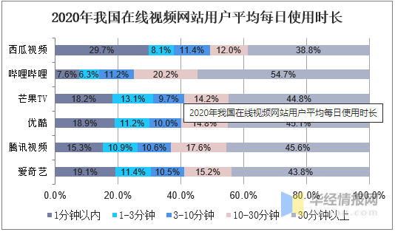

图 1‑12020年我国在线视频网站用户平均每日使用时长

自然语言处理（NLP）领域也在蓬勃发展，2018年以来，NLP领域在技术上取得很多重大突破，2019年3月，在斯坦福大学SQuAD机器阅读理解测试中，科大讯飞团队模型首次在精确匹配、模糊匹配中全面超过人类水平。

事实上，根据MarketsandMarkets的研究，NLP市场规模预计将从2019年的102亿美元增长到2024年的264亿美元。使用用例在医疗保健环境中帮助患者和从业者，简化客户服务查询，甚至虚拟帮助购物者，有几个增长因素推动了NLP技术的增长。无论你是新手还是有经验的数据科学家，NLP都能帮助用户更快、更聪明、更准确地工作。

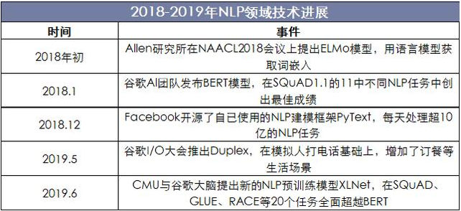

图 1‑2NLP领域技术发展

## 项目研发意义

自然语言处理在计算机领域的应用不断拓展，势必会随着计算机网络技术的不断进步而蒸蒸日上，也必定会成为现代化学科与技术的焦点，并时刻影响人类的日常生活。未来自然语言处理的发展趋势是NLP与许多领域的深度结合，从而为各相关行业创造价值。NLP+与各行业的结合越紧密，专业化的服务趋势就会越来越强。文本情感分析已经逐渐成为自然语言处理（NLP）的重要内容，并在系统推荐、用户情感信息获取，为用户提供舆情参考、社交等领域越来越占据重要地位。

本项目实现基本用户管理和账号维护等操作，除此之外提供了主流社交平台的主要功能（音乐、短视频、视频），能够添加好友、对话消息、分享，同时基于NLP和Face++，能对用户的一系列行为操作进行情感分析，如弹幕爬虫分析、评论、人脸分析、对话等。

# 软件需求分析与数据库设计

## 软件需求分析

项目初期主要通过疑问递交的方式了解预警系统的需求，包括核定界面需求、接口需求、性能需求、技术需求，确定系统客户人群。了解需求之后，提出问题，分析国内市场的客户需求和同行的技术比较，针对本项目的具体问题提出的最优的解决方案。

### 系统用户群体

表 2‑1用户需求描述表

|  |  |
| --- | --- |
| **用户角色** | **用户描述** |
| 普通用户 | **主要需求：**需要使用常用的社交功能（视频、音乐、短视频），能使用情绪分析功能，提高APP的功能层次感。基本的用户管理、账号维护功能。 |
| 管理员 | **主要需求：**通过简明有效的操作对系统进行管理并汇总用户需求反馈，可以进入网页端，进行用户管理、视频管理、音频管理、数据分析、系统日志等操作。完善算法的准确性和效率，提高用户的体验感。 |

如表2-1所示，社交与情绪分析系统为这两类用户提供相应的服务。移动端APP主要为普通用户提供服务，后台管理系统主要为系统管理人员提供服务。

### 系统的功能性需求

社交与情绪分析系统是一个基于多平台，集用户移动端、后台管理系统端两大模块的在线系统，系统为不同端口提供不一样的服务和权限，这里主要移动端，具体解释如下：

1. 视频功能：用户可以播放、暂停、点赞、评论、不喜欢、分享、投币视频，还能全屏查看视频，发弹幕。
2. 短视频功能：用户可以播放、暂停、点赞、评论短视频。
3. 音乐功能：用户可以听、暂停、下一首、上一首、音乐，随机听歌。
4. 弹幕爬虫分析：用户可以对B站上某个视频的弹幕进行爬虫，分析高能时刻（名场面）、特殊弹幕颜色、弹幕词云图、弹幕情感饼状图、精彩片段等。
5. 查询视频：用户可以通过BV号查询对应视频的标题和封面。
6. 人脸识别：用户可以拍含人脸的识别分析性别、年龄、颜值、情绪等。
7. 智能对话：用户可以与联系人对话，联系人接入了智能对话API。
8. 对话分析：用户与联系人的对话内容将会分析语句的情感。
9. 用户账号管理：提供登录注册、忘记密码、账号管理、个人信息、我的钱包、帮助反馈、账号安全、清除缓存、隐私设置等功能。

## E-R图

ER图如下图所示。

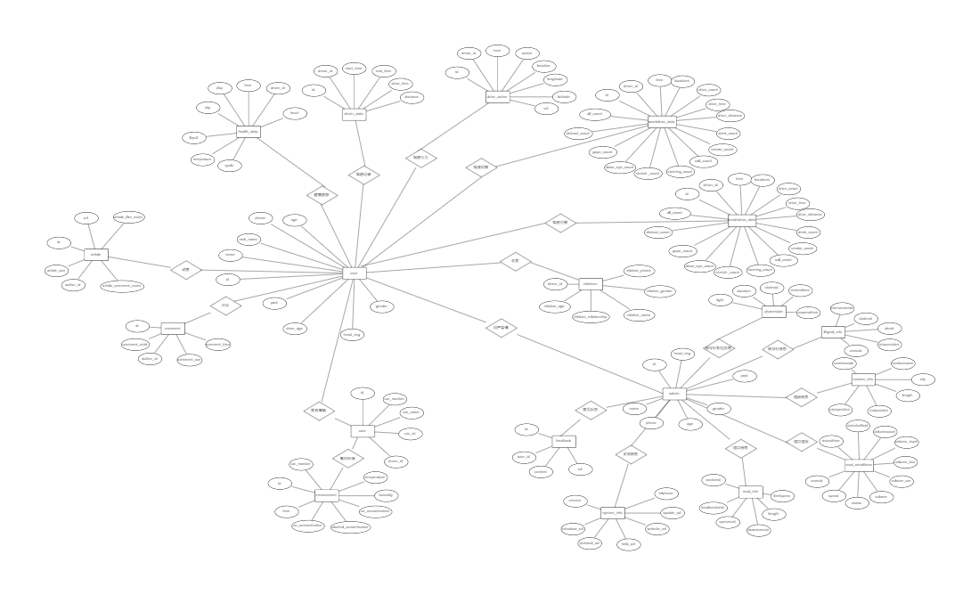

图 2‑1数据库ER图

关系图如下图所示。

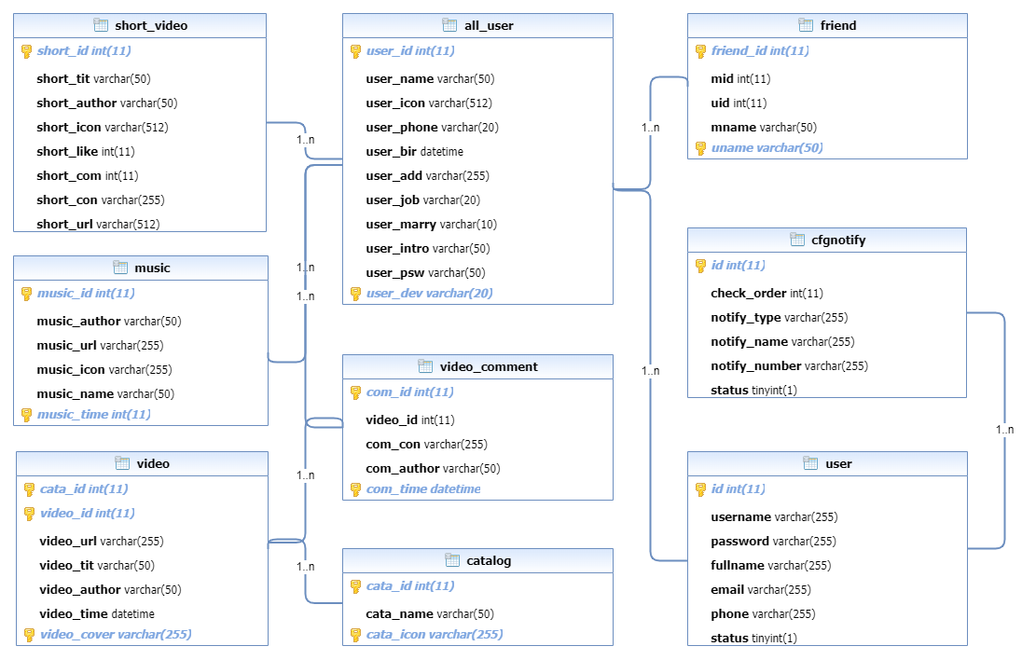

图 2‑2数据库关系图

## 数据库设计

MySQL数据库设计如下：

表 2‑2all_user表

|  |  |  |  |
| --- | --- | --- | --- |
| **列名** | **数据类型** | **注释** | **键类型** |
| user_id | int(11) | id | 主键 |
| user_name | varchar(50) | 用户名 |  |
| user_icon | varchar(512) | 头像地址 |  |
| user_phone | varchar(20) | 手机号码 |  |
| user_bir | datetime | 生日 |  |
| user_sex | bit(1) | 性别 |  |
| user_add | varchar(255) | 地址 |  |
| user_job | varchar(20) | 职业 |  |
| user_marry | varchar(10) | 婚姻状况 |  |
| user_intro | varchar(50) | 个人简介 |  |
| user_psw | varchar(50) | 密码 |  |
| user_dev | varchar(20) | 常用设备 |  |

表 2‑3catalog表

|  |  |  |  |
| --- | --- | --- | --- |
| **列名** | **数据类型** | **注释** | **键类型** |
| cata_id | int(11) | id | 主键 |
| cata_name | varchar(50) | 分类名 |  |
| cata_icon | varchar(255) | 分类图标地址 |  |

表 2‑4cfgnotify表

|  |  |  |  |
| --- | --- | --- | --- |
| **列名** | **数据类型** | **注释** | **键类型** |
| id | int(11) | id | 主键 |
| check_order | int(11) | 通知优先级 |  |
| notify_type | varchar(255) | 通知类型 |  |
| notify_number | varchar(255) | 通知号码 |  |
| notify_name | varchar(255) | 通知用户名 |  |
| status | tinyint | 有无生效 |  |

表 2‑5friend表

|  |  |  |  |
| --- | --- | --- | --- |
| **列名** | **数据类型** | **注释** | **键类型** |
| friend_id | int(11) | id | 主键 |
| mid | int(11) | 本账号id |  |
| uid | int(11) | 好友id |  |
| mname | varchar(50) | 本账号用户名 |  |
| uname | varchar(50) | 好友用户名 |  |

表 2‑6music表

|  |  |  |  |
| --- | --- | --- | --- |
| **列名** | **数据类型** | **注释** | **键类型** |
| music_id | int(11) | id | 主键 |
| music_author | varchar(50) | 作者 |  |
| music_url | varchar(255) | 播放地址 |  |
| music_icon | varchar(255) | 封面 |  |
| music_name | varchar(50) | 歌名 |  |
| music_time | int(11) | 音乐时长 |  |

表 2‑7short_video表

|  |  |  |  |
| --- | --- | --- | --- |
| **列名** | **数据类型** | **注释** | **键类型** |
| short_id | int(11) | id | 主键 |
| short_tit | varchar(50) | 标题 |  |
| short_author | varchar(50) | 作者 |  |
| short_icon | varchar(512) | 作者头像 |  |
| short_like | int(11) | 点赞数 |  |
| short_com | int(11) | 评论数 |  |
| short_con | varchar(255) | 视频描述 |  |
| short_islike | bit(1) | 是否点赞 |  |
| short_url | varchar(512) | 视频地址 |  |
| short_iscom | bit(1) | 是否评论 |  |

表 2‑8user表

|  |  |  |  |
| --- | --- | --- | --- |
| **列名** | **数据类型** | **注释** | **键类型** |
| id | int(11) | id | 主键 |
| username | varchar(255) | 用户名 |  |
| password | varchar(255) | 密码 |  |
| fullname | varchar(255) | 全名 |  |
| email | varchar(255) | 邮箱 |  |
| phone | varchar(255) | 电话号码 |  |
| status | tinyint | 是否生效 |  |

表 2‑9video表

|  |  |  |  |
| --- | --- | --- | --- |
| **列名** | **数据类型** | **注释** | **键类型** |
| cata_id | int(11) | 分类id | 主键 |
| video_id | int(11) | 视频id | 主键 |
| video_url | varchar(255) | 视频播放地址 |  |
| video_tit | varchar(255) | 视频标题 |  |
| video_author | varchar(255) | 作者 |  |
| video_time | datetime | 上传时间 |  |
| video_cover | varchar(255) | 视频封面 |  |

表 2‑10video_comment表

|  |  |  |  |
| --- | --- | --- | --- |
| **列名** | **数据类型** | **注释** | **键类型** |
| com_id | int(11) | 评论id | 主键 |
| video_id | int(11) | 视频id |  |
| com_con | varchar(255) | 内容 |  |
| com_author | varchar(50) | 评论者 |  |
| com_time | datetime | 评论时间 |  |

# 软件功能设计

## 软件架构设计

系统采用前后端分离的方式，只进行数据交互，分为后台管理系统和移动端APP。后端管理系统采用flask开发并做了移动端适配，运用peewee框架对象关系映射MySQL8.0数据库，使用redis非关系型数据库做数据缓存，存储临时的、高度动态的数据。

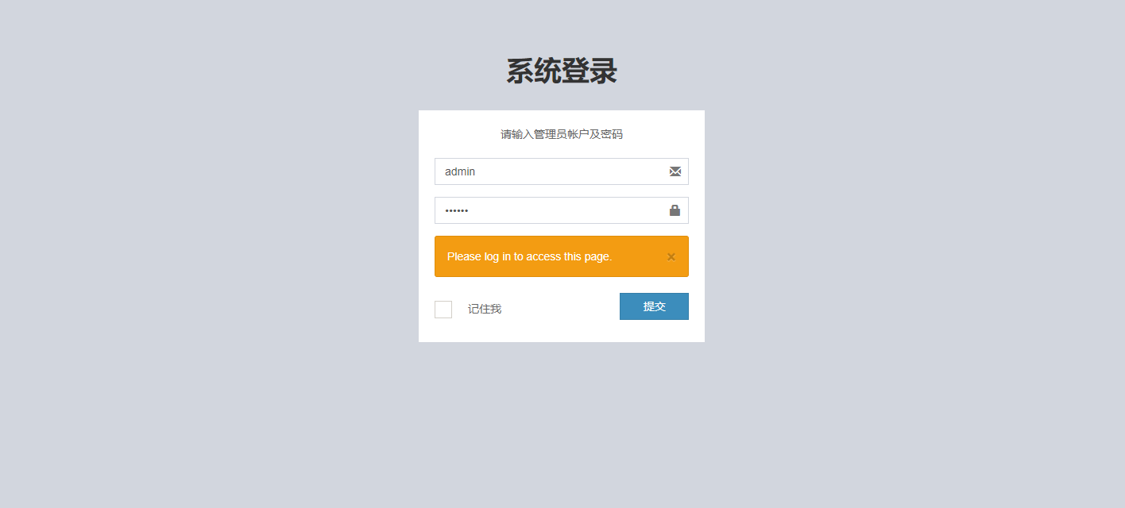

图 3‑1后台管理系统登录

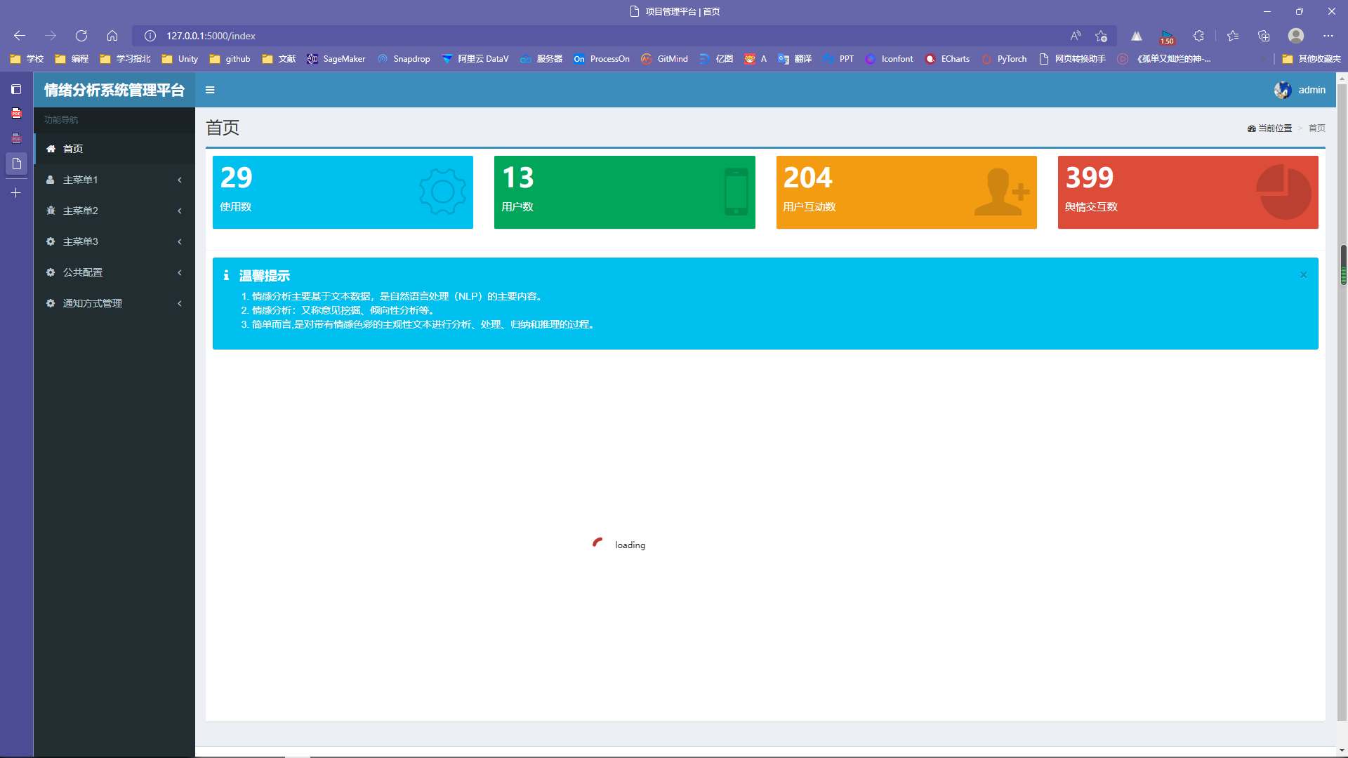

图 3‑2后台管理系统首页

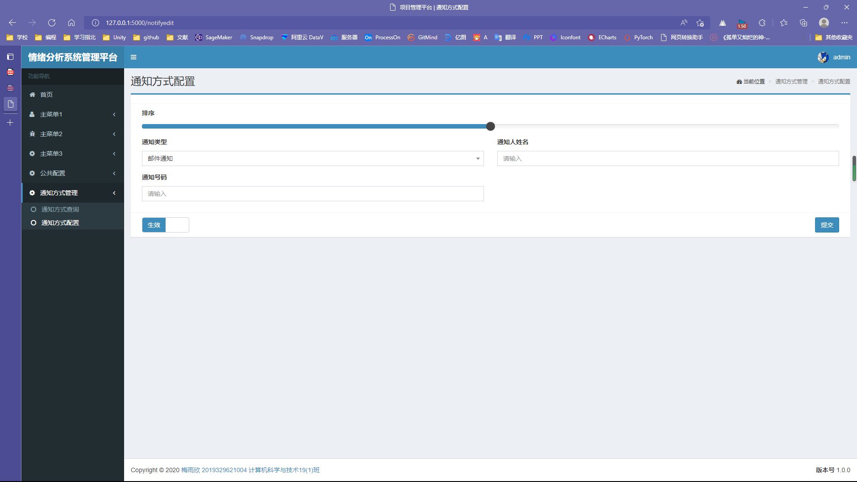

图 3‑3后台管理系统通知方式配置

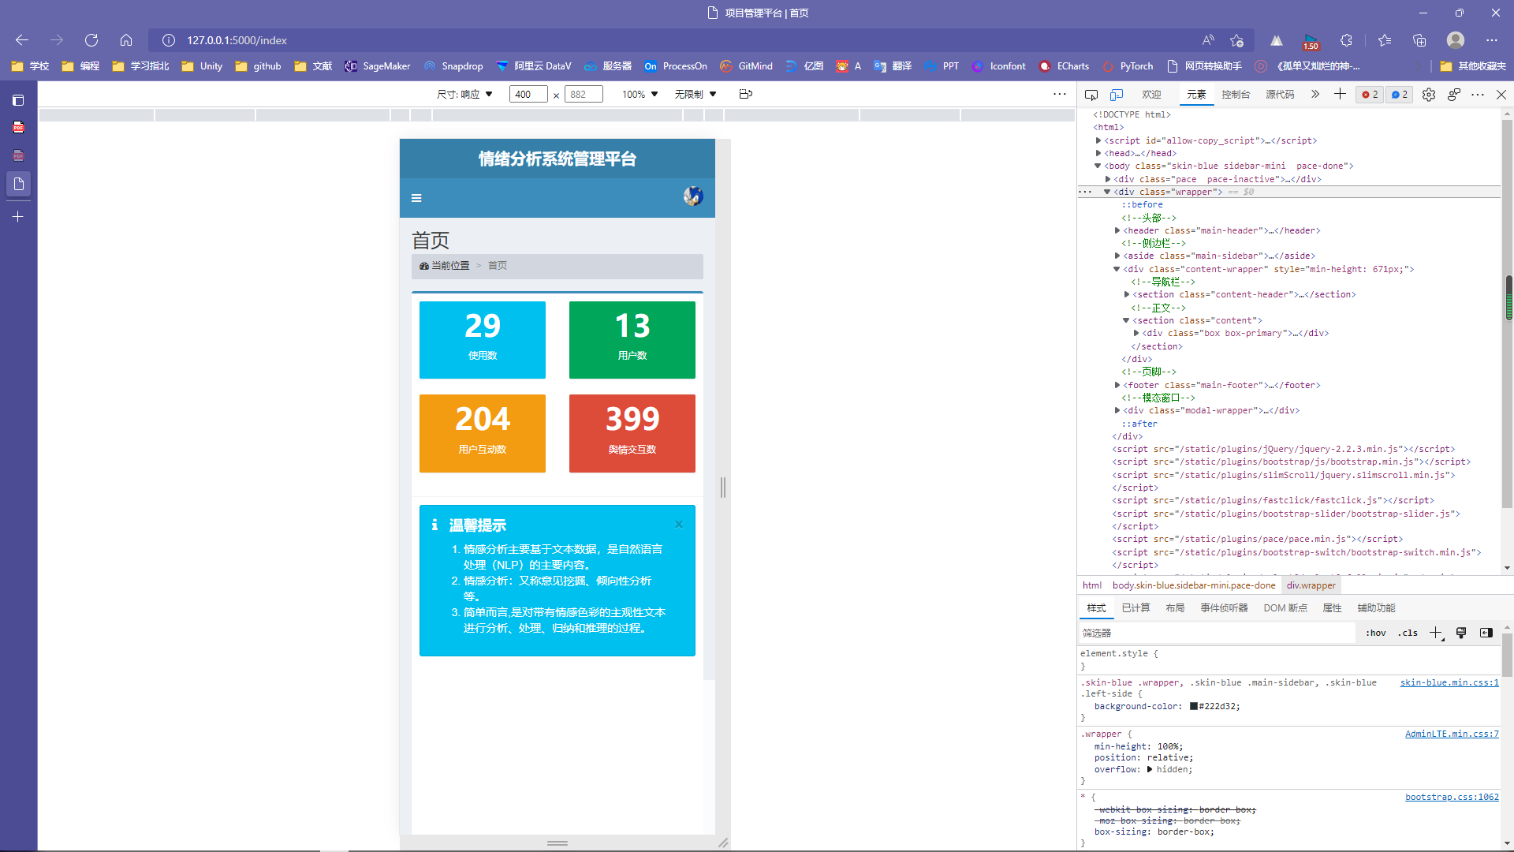

图 3‑4后台管理系统移动端适配

APP基于NLP和Face++，本项目采用了 MVP 的架构，使用了 Retrofit、RxJava、Dagger、EventBus 等框架进行开发和解耦，利用 MaterialDesign 进行UI上的布局设计。项目采用MVP+Retofit+ okhttp+RxJava+Dagger高度解耦。文件目录如下图所示。

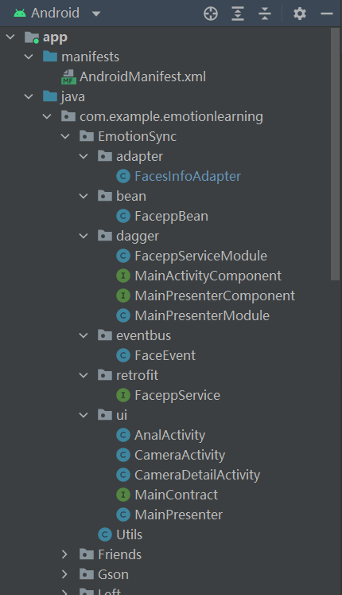

图 3‑5项目部分文件结构

关于APP的具体成功展示将放在最后一章内容中。

## 软件主要功能模块划分

系统模块设计如下所示：

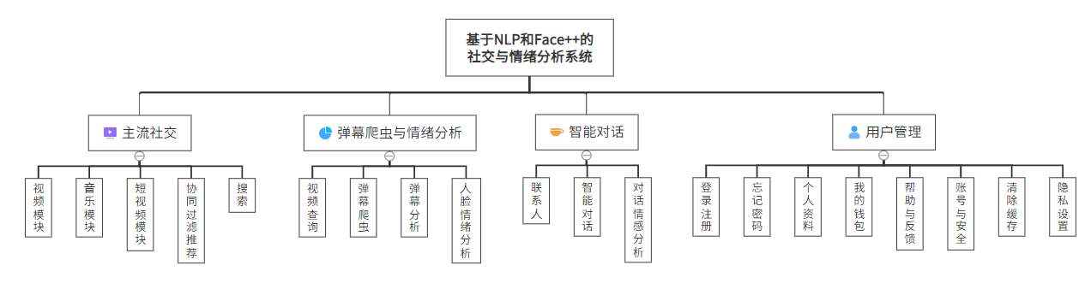

图 3‑6APP功能结构图

1. 模块一：用户注册模块

用户在此模块输入用户名、密码、手机号码等信息进行注册，成为系统用户。

1. 模块二：用户登录模块

用户输入用户名、密码，经服务器后端验证匹配，成功登录系统。

1. 模块三：主流社交模块

视频功能：用户可以播放、暂停、点赞、评论、不喜欢、分享、投币视频，还能全屏查看视频，发弹幕。

短视频功能：用户可以播放、暂停、点赞、评论短视频。

音乐功能：用户可以听、暂停、下一首、上一首、音乐，随机听歌。

1. 模块四：弹幕爬虫与分析模块

用户可以通过BV号查询对应视频的标题和封面，确定之后对B站上某个视频的弹幕进行爬虫，分析高能时刻（名场面）、特殊弹幕颜色、弹幕词云图、弹幕情感饼状图、精彩片段等。

1. 模块五：人脸分析模块

用户可以拍含人脸的识别分析性别、年龄、颜值、情绪等。

1. 模块六：智能对话模块

用户可以与联系人对话，联系人接入了智能对话API。

1. 模块七：对话分析模块

用户与联系人的对话内容将会分析语句的情感。

1. 模块八：用户管理模块

提供登录注册、忘记密码、账号管理、个人信息、我的钱包、帮助反馈、账号安全、清除缓存、隐私设置等功能。

## 软件核心流程图

软件核心流程图如下所示。

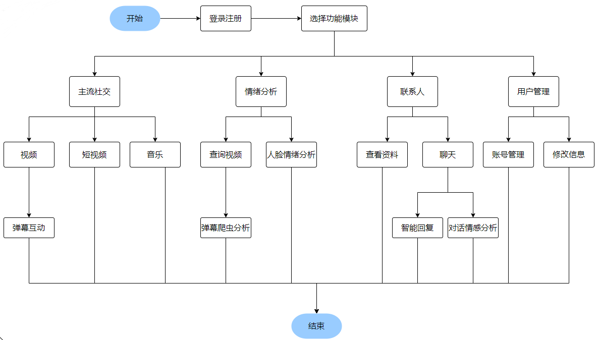

图 3‑7软件核心流程图

# 开发与实现

系统通过Adobe XD进行界面线框图的绘制：

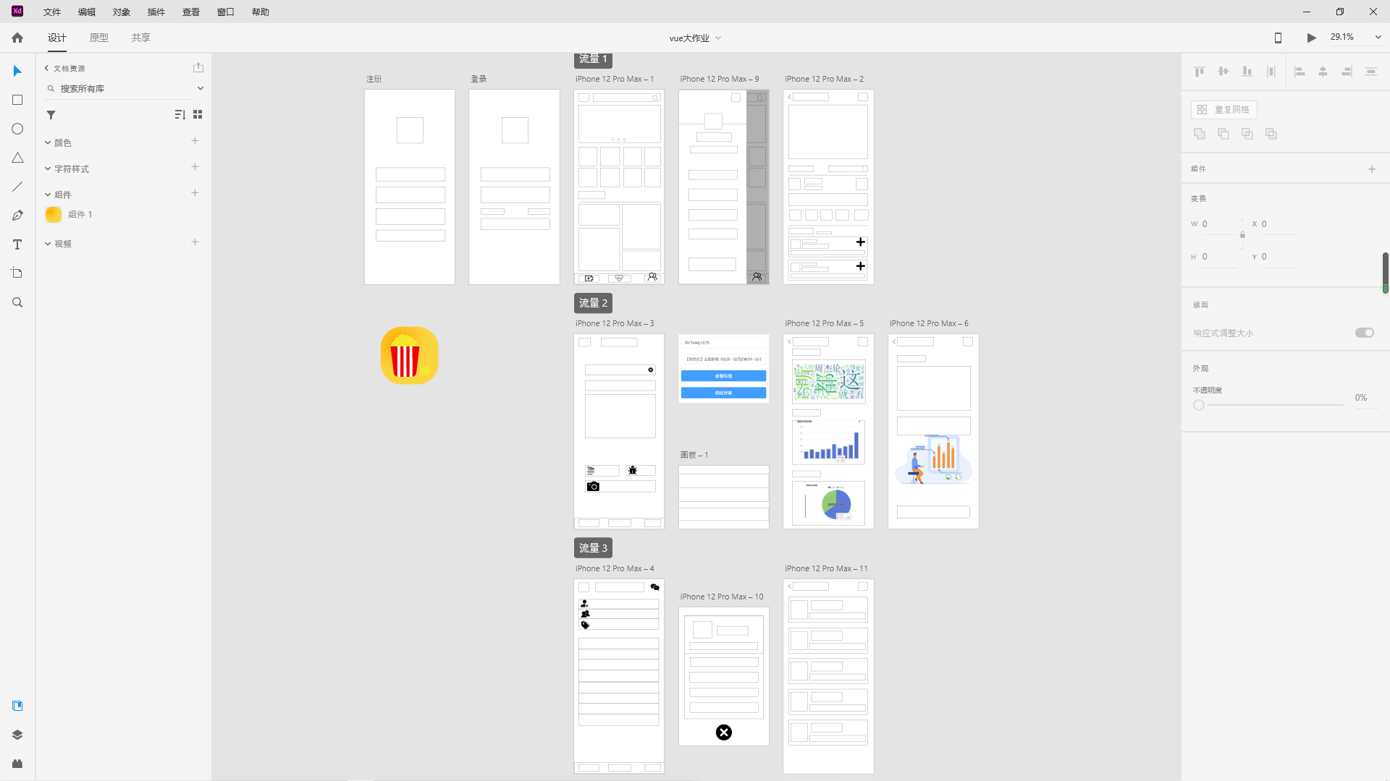

图 4‑1界面线框图

本系统采用Android原生开发，采用github进行版本控制，使用多个开源框架，如glide、BaseRecyclerViewAdapterHelper、retrofit、okhttp、gson等，使用flask后端开发，部署在腾讯云Linux centos8.0服务器上，使用NNLM模型训练实现NLP对话情绪分析，使用百度自然语言处理接口实现智能对话功能，使用Face++的人脸分析接口，分析人脸情绪、年龄、性别、颜值等数据。

本系统采用B/S架构，分别从网页端和用户车载端为用户提供优质服务，应用开发工具和技术如下表所示。

表 4‑1项目开发工具和技术

|  |  |
| --- | --- |
| **开发工具** | Android Studio |
| Visual Studio Code |
| MySQL |
| Anaconda |
| Jupyter Notebook |
| Pycharm |
| **开发技术** | Flask |
| ECharts |
| torch |
| Android |

表 4‑2系统运行环境

|  |  |  |  |
| --- | --- | --- | --- |
| **编号** | **软件名称** | **版本号** | **类型** |
| 1 | CentOS Linux | 8.0 | 操作系统 |
| 2 | MySQL | 8.0.1 | 数据库 |
| 3 | Google Chrome | 72.0.3626.81 | 浏览器 |
| 4 | IIS | 9 | 服务器 |
| 5 | JRE | 1.8.0 | Java运行环境 |
| 6 | Android | 6.0 | Android支持最低版本 |
| 7 | torch | 1.8.0 | Python训练、运行模型 |

# 开发成果总结与展望

## 用户模块

### 登录注册

以下分别是登录界面、注册界面、正在登录界面。用户通过手机号码进行注册和登入系统，若失败则弹出提示，同时提供忘记密码、自动登录、记住密码等功能。

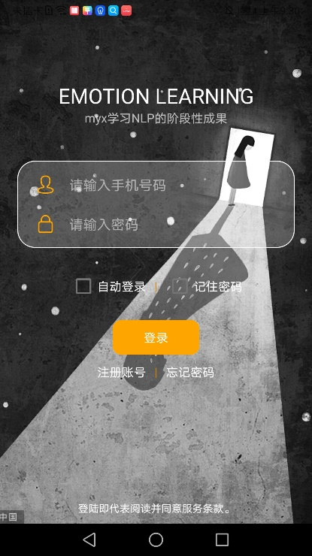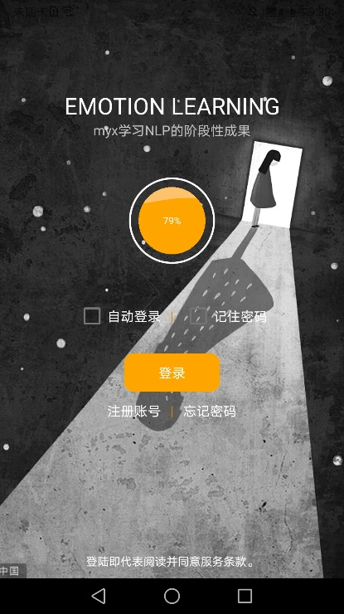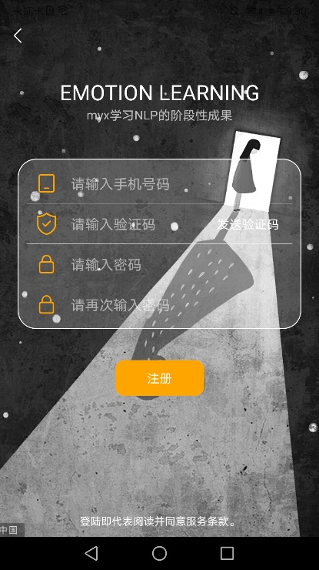

### 用户中心

用户登入系统成功，点击主界面的头像，或手指右划即可出现用户管理页。

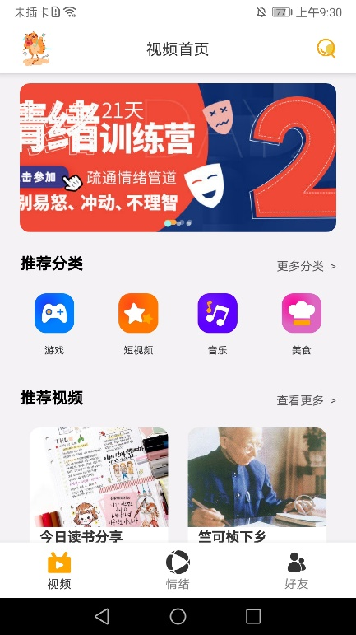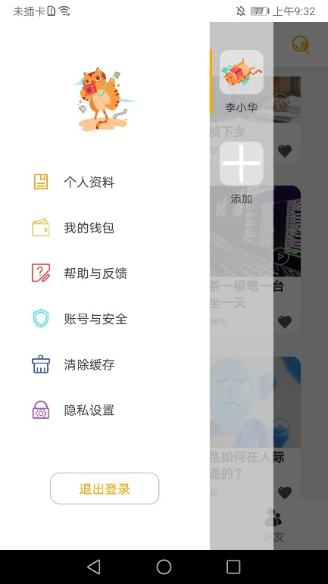

该界面提供个人资料、我的钱包、帮助与反馈、账号与安全、清除缓存、隐私设置等功能。以下为个人资料、我的钱包界面。

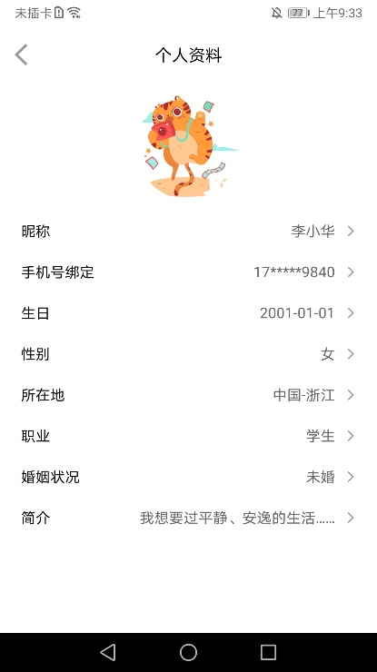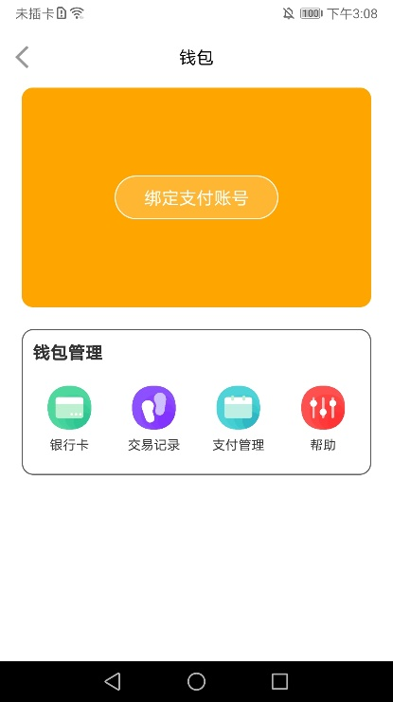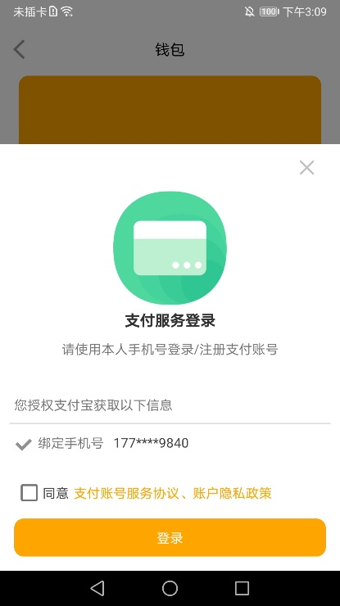

## 主流社交模块

### 视频社交

在主界面可以查看推荐视频、查看视频分类。

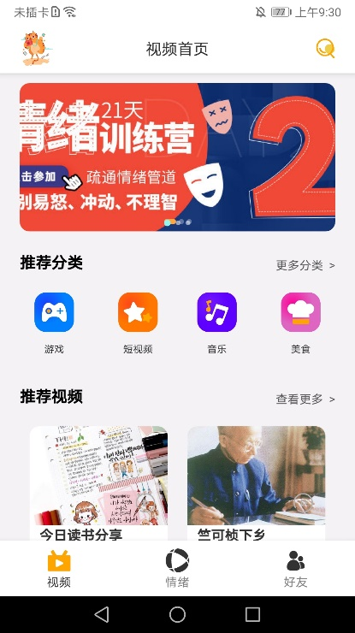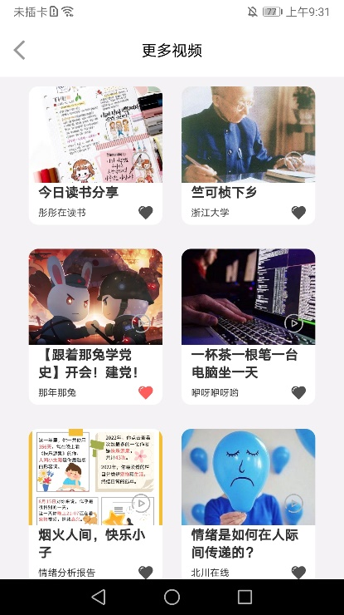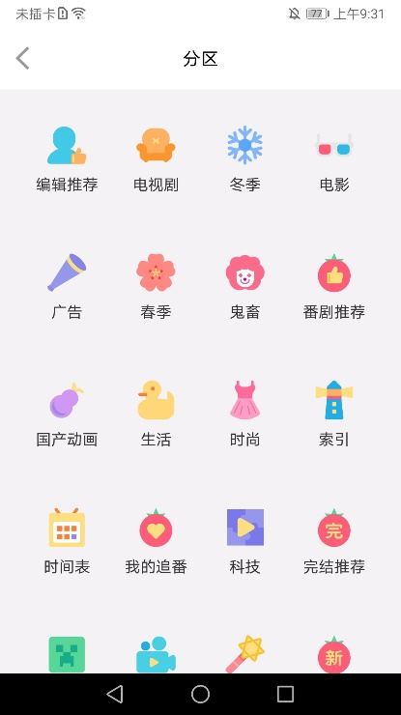

点击某一个视频即可进行操作，如点赞、投币、分享、评论、发送弹幕等功能，能查看弹幕、全屏播放等。

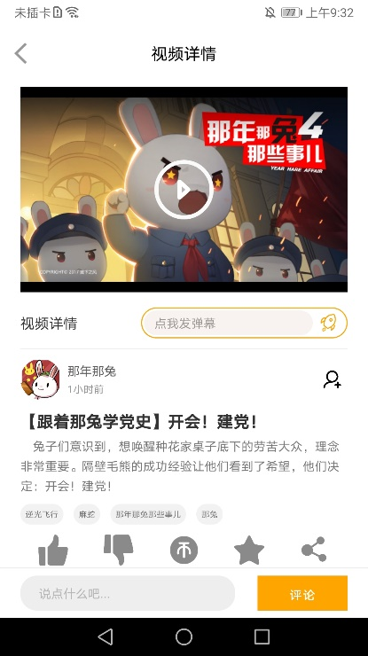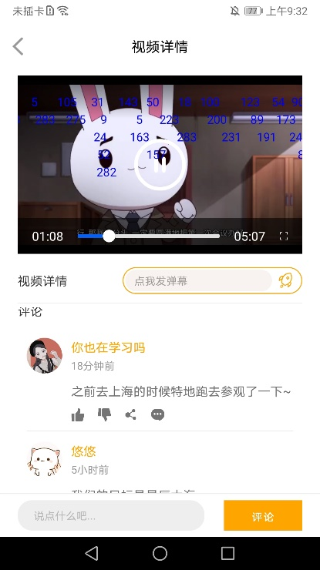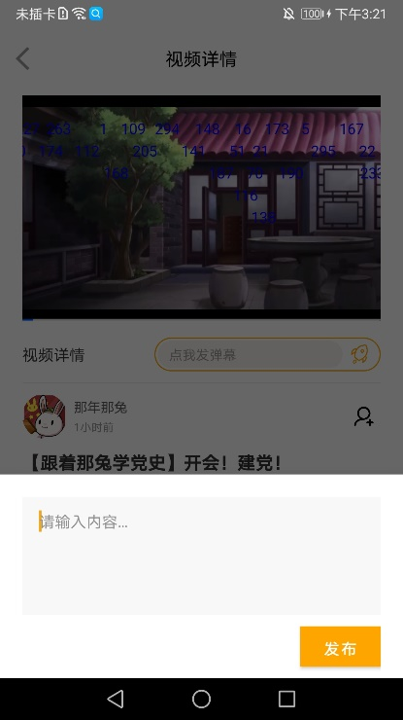

### 音乐社交

点击主界面进入音乐，可以随机切换音乐，暂停、播放、上一首、下一首等。

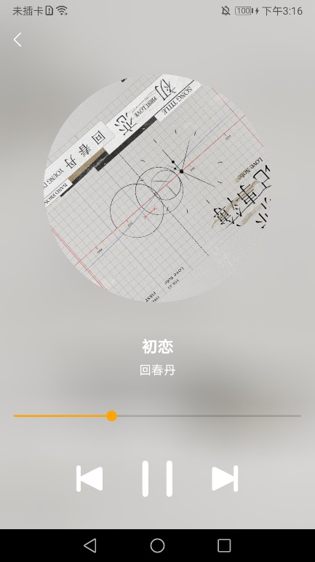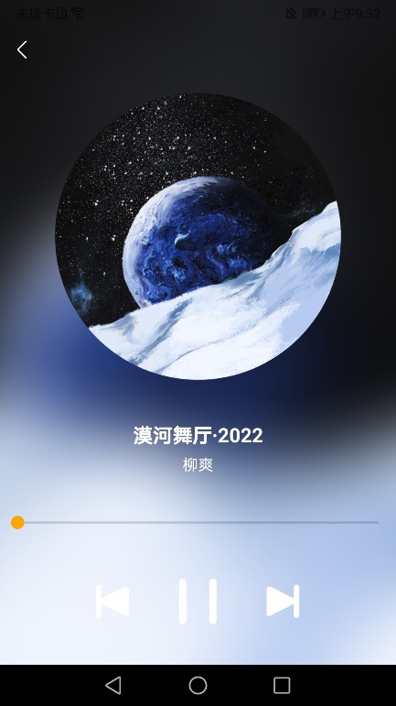

### 短视频社交

点击主界面的短视频功能，可以上下滑动切换视频，能点赞、评论。

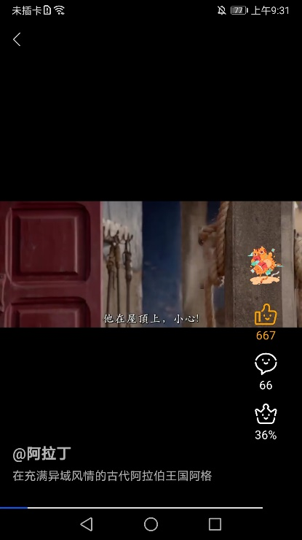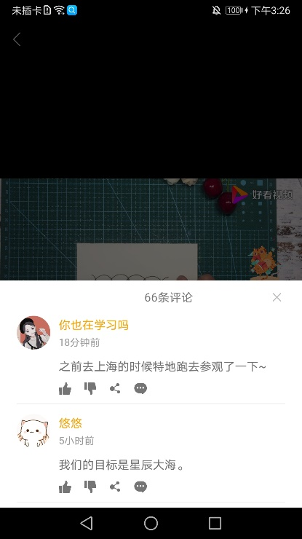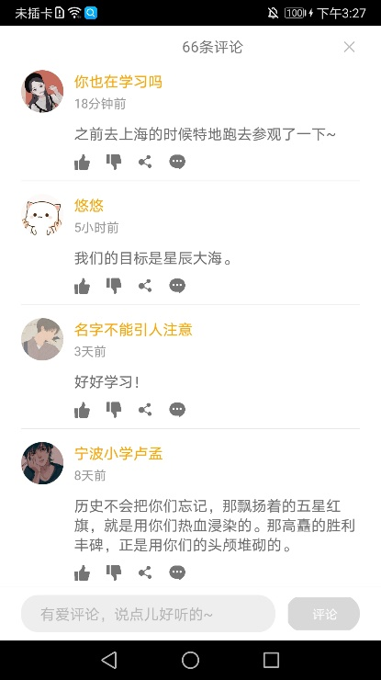

## 情绪分析模块

### 视频查询

点击情绪界面，输入B站BV号可查询对应视频的标题和封面图片并显示。

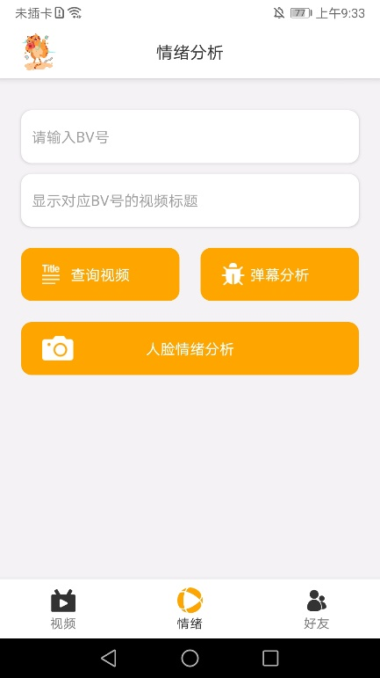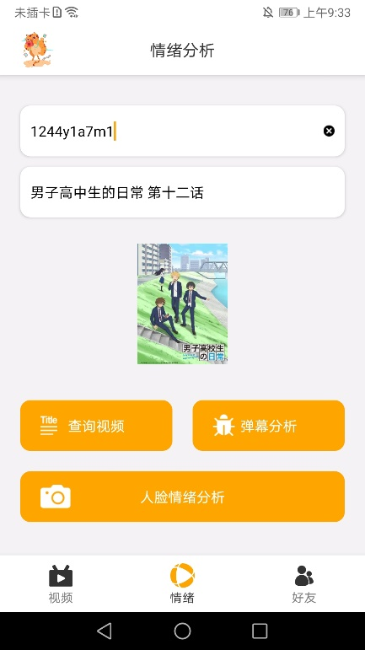

### 弹幕爬虫与NLP分析

再上一级确定视频以后可以点击弹幕分析。系统将爬取弹幕进行分析，如高能时刻（名场面）、弹幕颜色抓取时刻、弹幕词云图、情感饼状图、精彩片段分布等。

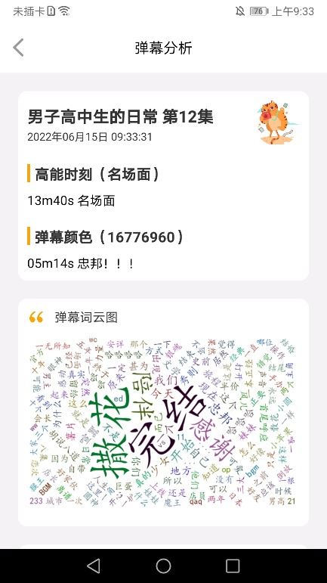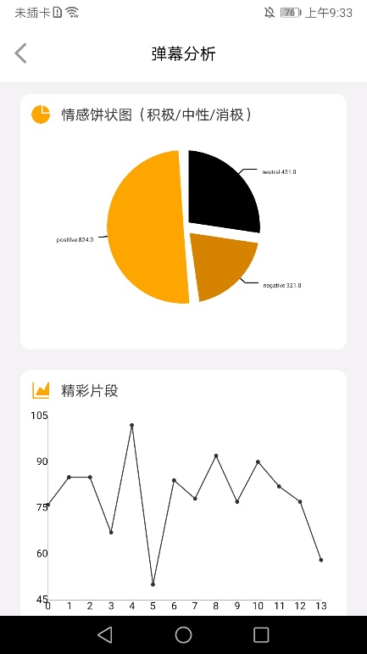

## 人脸分析模块

### 单人人脸分析

点击人脸情绪分析，拍摄照片必须包含人脸。分析结果包括性别、年龄、颜值、情绪等。当定位到人脸位置，用我的手写的canvas红色框标识。

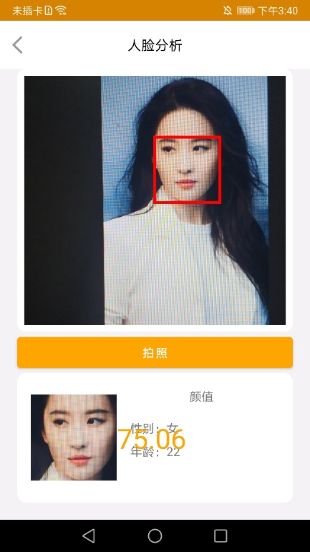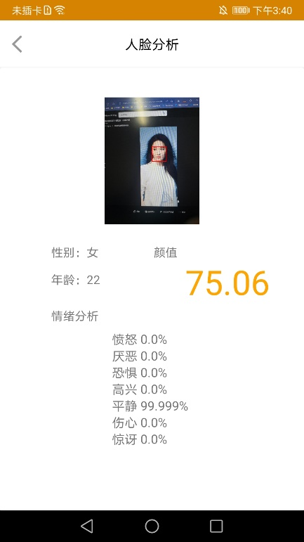

### 多人人脸分析

若照片中包括多张人脸，下方将可以滑动查看每个人的分析情况。

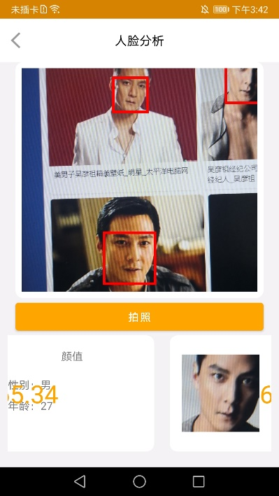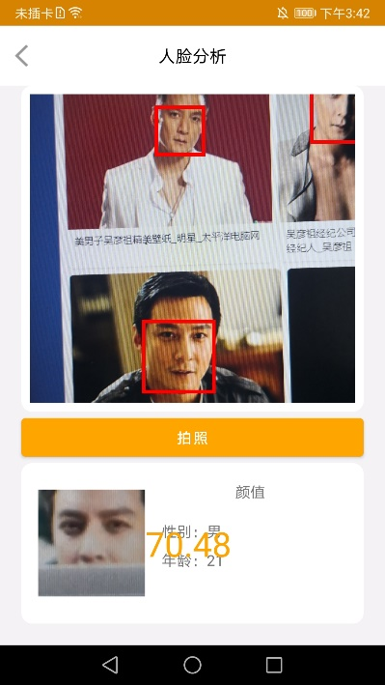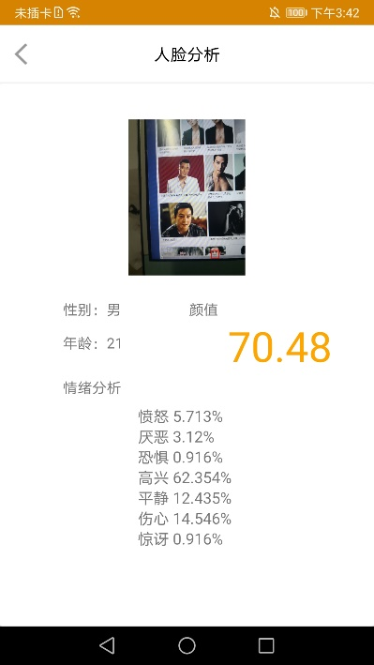

## 智能好友模块

### 联系人

点击联系人进入界面。联系人按拼音排序，引入了开源控件，用户手滑字母可以对应定位到该字母的首位好友。再次点击可以查看用户信息或发消息。

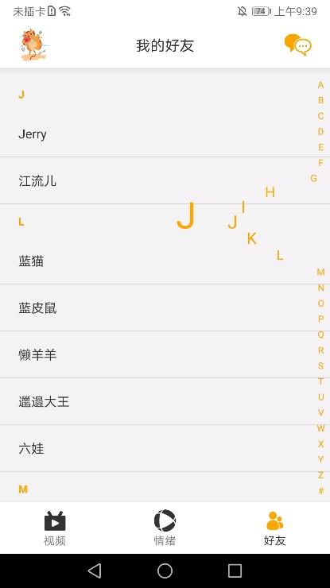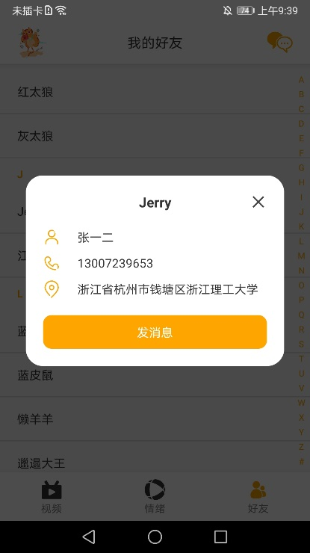

### 消息通知

点击联系人界面的右上角消息icon即刻进入消息中心，未阅读的消息右上角带有小红点。

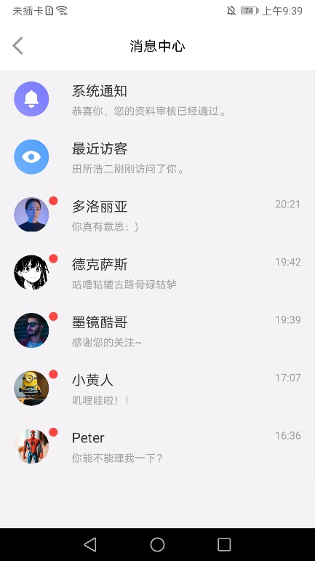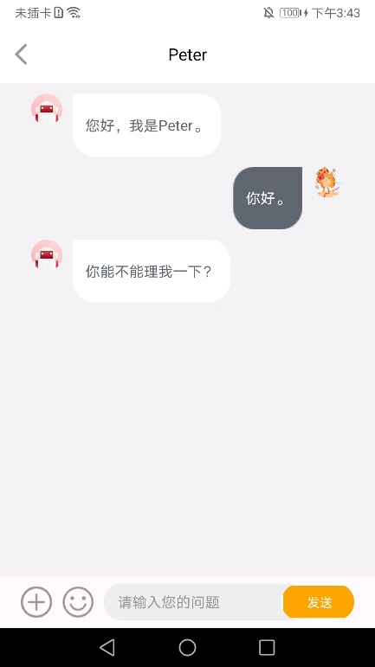

### 智能回复和NLP情感分析

用户和联系人发消息，对方可以智能回复，对用户的对话情感分析反馈。

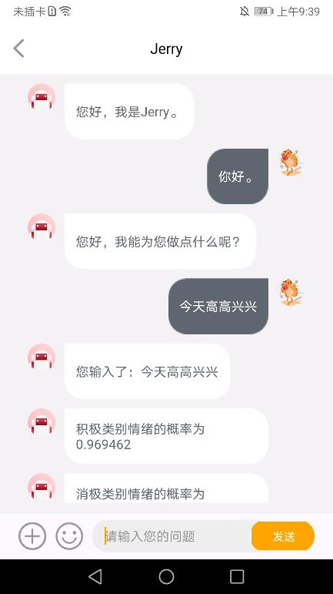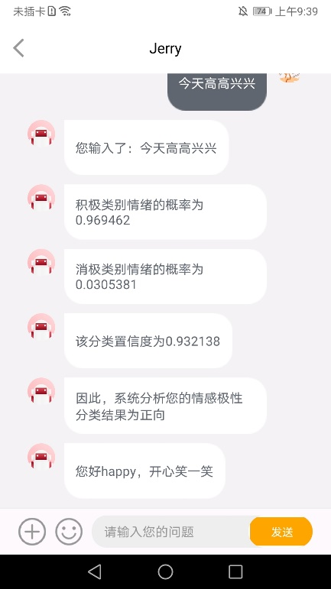

**参考文献与网络资源**

1. 江涛.基于MLP神经网络的商品评论情感分析[J].电子制作,2021(12):36-37+78.DOI:10.16589/j.cnki.cn11-3571/tn.2021.12.014. Skolink M I. Radar handbook [M]. New York: McGraw-Hill, 1990.
2. 王颖洁,朱久祺,汪祖民,白凤波,弓箭.自然语言处理在文本情感分析领域应用综述[J].计算机应用,2022,42(04):1011-1020.
3. 王海宁.自然语言处理技术发展[J].中兴通讯技术,2022,28(02):59-64.
4. 黄健,王颖.基于图像语义翻译的图文融合情感分析方法[J/OL].计算机工程与应用:1-8[2022-06-09].http://kns.cnki.net/kcms/detail/11.2127.tp.20220525.1504.006.html
5. 卢浩,陈伟.基于卷积自注意力联合模型的评论情感分析[J].计算机与数字工程,2022,50(04):827-832+838.
6. 奚晨. 基于表情、语音和文本的多模态情感分析[D].南京邮电大学,2021.DOI:10.27251/d.cnki.gnjdc.2021.001218.
7. 姚苏梅. 基于弹幕的在线视频社区群体用户画像模型研究[D].燕山大学,2021.DOI:10.27440/d.cnki.gysdu.2021.000414.
8. 陈华庆,冼远清,赖建明.网站弹幕视频数据的挖掘与分析[J].福建电脑,2019,35(08):102-103.DOI:10.16707/j.cnki.fjpc.2019.08.036.